附件1
2024年省级优秀毕业生学院 (部)、书院 名额分配
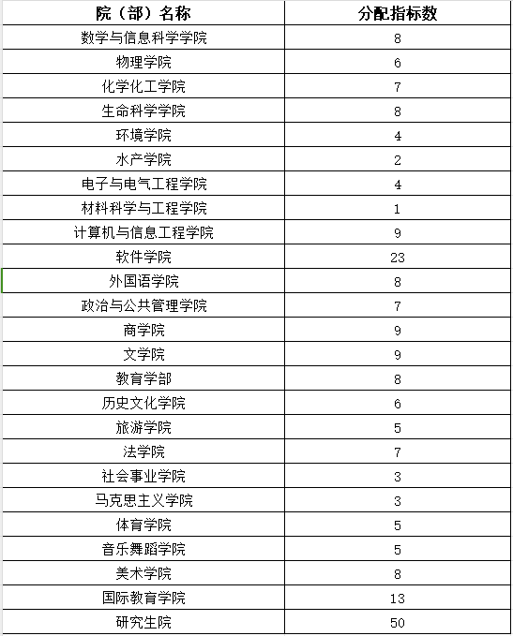
附件2
河南省普通大中专学校优秀应届毕业生
审 批 表
（ 年度）
单位（盖章）： 填表日期： 年 月 日
姓名 |  |  | 性别 |  | 政治面貌 |  |  | 出生年月
所在院（系）、专业 |  |  |  |  |  |  | 学历层次
主
要
事
迹
主
要
事
迹
院系意见 |  |  |  |  |  | 学校意见
年 月 日 |  |  |  |  |  | 年 月 日
省  教  育  厅  意  见 | 年 月 日
注：1、“学历层次”指研究生、本科、专科、中专；
2、“主要事迹”一栏由院、系负责填写；
3、本表正反打印，一式二份，学校存档一份，装学生档案一份
附件3
河南省普通大中专学校优秀应届毕业生推荐名单
单位名称（盖章）： 时间： 年 月 日

序号 | 姓名 | 性别 | 身份证号 | 学历层次 | 专业 | 备注

附件4
省级优秀毕业生审批表和先进个人推荐材料整理要求
一、表格填报
1.个人信息栏
凡是涉及单位的一律用全称，尤其是学院、专业、班级、教研室名称，不要用简称。
2.主要事迹栏
建议采用“总-分-总”的形式展开论述，即：
第一部分-用简洁、凝练的语言概括个人的主要成绩；
第二部分-对照相应评选标准，从四个方面展开详细介绍，可将个人的主要事迹与取得的相应荣誉结合起来进行论述（建议每个方面都取一个小标题）；
第三部分-用简洁、凝练的语言表达个人未来的努力目标（若前两部分字数已符合要求，此部分也可不写）。
p.s.主要成绩不要留白，尽量写满。首行缩进2字符，小标题可加粗。
3.其他要求
纸质版务必双面打印在一张A4纸上，表格尽可能调整美观。字体，统一要求为宋体小四号，使用第三人称叙述。
二、支撑材料
1.封面、目录
封面可根据自身实际情况自行设计，如材料确实较为详实、内容较多，可酌情制作目录并添加页码（注意：封面不加页码）。
p.s.封面建议彩印，背面应为空白页，不可直接衔接正文。
2.形式
支撑材料切忌以文件夹形式提交，务必将个人的事迹文字、相关照片和荣誉证书清晰扫描件全部归整成一个文档，并以PDF形式上交。
3.内容
内容可包含主要事迹、图片资料（视频材料）、荣誉证书（或奖励证书、科研成果）三个部分，其中：
主要事迹建议不要直接复制申报表里主要成绩的文字，按下列要求整理：
1.个人简介。简明扼要地介绍学生的基本情况，包含学院、姓名、年级、专业、政治面貌、座右铭、升学学校等内容等100字左右，
2.先进事迹。简单罗列学生所获奖励和荣誉（奖项份量从高到低）。以典型事迹为主线，展开形象生动的故事性叙述，起到激励人、鼓舞人的作用。内容200字左右。
3.奋斗感悟，一两句话简单表述。
图片资料主要涉及个人参加或组织活动的照片，个人照片：要求半身照片，竖版拍摄，身穿深色衣服，不得奇装异服，能够展示青春阳光风貌，照片格式为JPG格式，照片大小不得小于2M。活动照片：建议在每张照片下面加上简单的图片注释，如：某人在某地开展某活动；
荣誉证书（或奖励证书、科研成果）可作为附件材料附后，要求图片务必能清晰、完整地显示个人的姓名、颁发单位公章；同时，建议证书按照奖项级别由高到低分类排列。

